Present Simple/Present Continuous
Драги ученици,
Прошле недеље било је речи о Present Continuous-у – трајном садашњем времену. У овом полугодишту радили смо још једно садашње време, Present Simple. Која је разлика и када се које време користи? Погледајте следећи пример:
(Обично једем јаја за доручак, али данас једем сендвич.)
I usually have eggs for breakfast, but today I am having a sandwich.
Present Simple Present Continuous
Present Simple
Ово време користимо када говоримо о уобичајеним радњама, о својим навикама, о нечему што се дешава редовно (сваког дана, сваке недеље, сваке године...) - every day, every morning, every Saturday, usually (обично)...
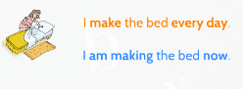
I do my homework every day. (Радим домаћи сваког дана.)
She usually plays tennis on Sunday. (Она обично игра тенис недељом.)
Present Continuous
Ово време користимо за радњу која се дешава у тренутку говора, сада (at the moment, now, today).
I am doing my homework now. (Ова особа ради домаћи баш тада када изговара ту реченицу.)
She is playing tennis at the moment. (Она игра тенис у тренутку када је реченица изговорена.)

На страни 69 ваших уџбеника урадићете вежбе 5 и 6. Ко жели додатно да провежба, може урадити и вежбе на страни 57 у радној свесци. Решења се налазе на следећој страни овог документа.
Поздрав!
Решења:
Уџбеник:
5
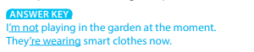
6
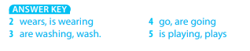
Радна свеска:
